章节 419-10 多功能电子模块
适用车辆： 2005 Focus
目录 | 页数
说明与操作
模块控制功能 | 419-10-2
诊断与测试
通用电子模块 (GEM) | 419-10-3
操作说明 | 419-10-3
检查与确认 | 419-10-4
故障代码表 | 419-10-4
症状表 | 419-10-6
拆卸与安装
灯光控制模块 (LCM) | 419-10-7
通用电子模块 (GEM) | 419-10-9

模块控制功能

在此无可使用之信息。

通用电子模块 (GEM)

有关图标与接头信息请参阅线路图章节 419-10。

专用工具
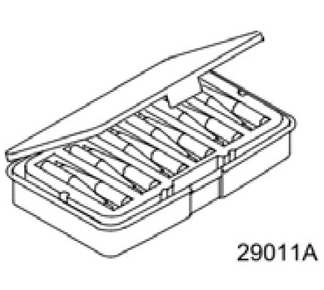 | 端子测试探针套件  418-S035

通用设备

数字多功能电表
全球诊断系统 (WDS)

操作说明
通用电子模块 (GEM) 的诊断可以使用 WDS 来执行。此外，内置的维修模式能够不需另外的工具即能执行输入及输出信号的测试。维修模式的启动方法：
• 关闭点火开关
• 关闭所有其它的电气负荷
• 拉起手制动
• 排入空档
• 关闭所有的车门。

启动维修模式
依照下列程序来启动维修模式：
• 按住加热式后窗开关。
• 将点火开关转到 ON。
• 放开加热式后窗开关。
单信号声响起并且方向灯点亮来表示维修模式已经成功的启动
注：若警报声响起时 (在装配有防盗警报系统的车辆中)，维修模式就无法启动。
输入信号
将前挡雨刷开关切换到 "Off" 位置以测试输入信号。
下列项目为要测试的开关信号，没有特定的顺序：
• 转向信号(右转，左转，危险警告灯)
• 前挡风玻璃雨刷第 I 段位
• 前挡风玻璃雨刷第 II 段位。
• 前挡风玻璃清洗器系统
• 后窗雨刷
• 后窗清洗器系统
• 车门开启/关闭
• 具有双重上锁的遥控中控锁
• 发动机盖开启/关闭(配备防盗警报系统的车辆)
• 尾门开启/关闭
• A/C 需求信号
• 加热式前挡风玻璃 (若有配备)
• 手制动
• 制动油油位
• 定速控制系统
• 自动头灯
• 近光灯
• 大灯
• 头灯闪烁器
• 侧灯
• 倒车灯
• 尾门释放
• 点火开关，端子15 (钥匙转到 0 位置，再把钥匙转到 II 位置)
可以听到信号声响起并且方向灯闪烁来表示输入信号已被通用电子模块 (GEM) 接收到。
测试前挡风玻璃雨刷 "间歇模式" 段位输入信号 (限配备有可调整间歇模式的车辆)
要测试输入信号必须将前挡雨刷开关切换到 " 间歇模式"。
此时输入信号的延迟时间可以由操作旋转开关来测试。每一次旋转开关的位置改变会由声响信号以及方向灯点亮的信号来表示。
输出信号
将雨刷开关切换到 "间歇" 位置来测试输出信号。按下加热式后窗开关依照下列顺序启动输出信号：

a 左转信号
b 右转信号
c 大灯
d 近光灯
e 前挡风玻璃雨刷第 I 段位
f 前挡风玻璃雨刷第 II 段位
g 加热式后挡玻璃
h 暖气鼓风机马达
I 头灯清洗器系统 (配备有 HID 头灯的车辆)
j 电力辅助暖气 (若有配备)
k 自动头灯(若有配备)
l 警报器喇叭(配备有警报系统的车辆)
m 后窗雨刷
n 加热式后窗继电器
当加热式后窗开关被再度按下，相关信号的测试即被终止。
当加热式后窗开关被再一次按下，在项目列中的下一个信号测试即被起动。
结束维修模式
当最后一次输入之后的 20 秒或车辆行驶超过 7 km/h，GEM 会自动的跳出维修模式。然而，维修模式也可以在任何时候按照下列程序以手动结束 ：
• 按住加热式后窗开关。
• 将点火开关转到 OFF。
• 放开加热式后窗开关。
3 声信号声响以及方向灯亮起来表示该维修模式已经结束。

检查与确认
注意：通用电子模块 (GEM) 内置于中央连接盒 (CJB) 中。
1. 确认顾客的问题。
2. 目视检查是否有任何的机械或电气损坏痕迹。
注意：确定线束接头是否正确固定。

目视检查
电气
- 保险丝
- 线束
- 接头

3. 在执行任何进一步的测试之前，先矫正在目视检查时所发现的任何明显症状。检查系统的操作。
4. 如果在目视检查之后症状仍然持续，则使用 WDS 执行故障诊断并依据所显示的故障说明来矫正任何出现的故障。检查系统的操作。
5. 至于没有储存故障的车辆，则依照符合故障症状的症状表来处理。
6. 在检查或故障排除以及完成作业之后，所有车辆模块的故障记忆必须读出并且必须删除任何已存的故障。在执行路试之后再次读出所有的故障记忆。

故障代码表
DTC | 说明 | 执行动作
B1217 | 防盗警报器继电器的回路故障 | 请参阅章节 419-01A /419-01B
B1300 | 中控锁开关的回路故障 | 请参阅章节 501-14
B1311 | 车门锁开锁开关的回路故障 | 请参阅章节 501-14
B1317 | 蓄电池电压太高 (大于 16.5 V) | 请参阅章节 414-00
B1318 | 蓄电池电压太低 (少于 7.5 V) | 请参阅章节 414-00
B1320 | 驾驶侧车门接点开关的回路故障 (断路) | 请参阅章节 417-02
B1331 | 尾门接点开关的回路故障 (断路) | 请参阅章节 417-02
B1342 | 模块损坏 | 更新中央连接盒(CJB)

DTC | 说明 | 执行动作
B1345 | 后窗加热器开关的回路故障 (与搭铁短路) | 请参阅章节 501-11
B1350 | 加热式后窗继电器的回路故障 | 请参阅章节 501-11
B1447 | 前挡风玻璃雨刷极限开关 (停驻位置) 的回路故障 (与搭铁短路) | 请参阅章节 501-16
B1502 | 左方向灯的回路故障 (与搭铁短路) | 请参阅章节 417-01
B1506 | 右方向灯的回路故障 (与搭铁短路) | 请参阅章节 417-01
B1510 | 超车闪灯开关的回路故障 (与搭铁短路) | 请参阅章节 417-01
B1520 | 发动机盖接电开关的回路故障 (断路) | 请参阅章节 419-01A /  419-01B
B1570 | 远光灯开关的回路故障 (与搭铁短路) | 请参阅章节 417-01
B1577 | 头灯开关(边灯) 的回路故障 (与电压短路) | 请参阅章节 417-01
B1614 | 后窗雨刷开关的回路故障 (与搭铁短路) | 请参阅章节 501-16
B1792 | 头灯开关(自动头灯) 的回路故障 (与电压短路) – 有自动车外灯光点亮系统的车辆 | 请参阅章节 417-01
B1796 | 头灯开关(近灯) 的回路故障 (与电压短路) | 请参阅章节 417-01
B1812 | 倒车灯开关的回路故障 (与电压短路) | 请参阅章节 417-01
B1838 | 省电功能继电器的回路故障 | 请参阅 WDS
B1873 | 危险警告灯开关的回路故障 (与搭铁短路) | 请参阅章节 417-01
B1966 | 辅助暖气的回路故障 (与电压短路) | 请参阅章节 412-02B
B2094 | 加热式前挡继电器的回路故障 | 请参阅章节 501-11
B2113 | 前挡加热器开关的回路故障 (与搭铁短路) | 请参阅章节 501-11
B2114 | 前挡清洗系统开关的回路故障 (与搭铁短路) | 请参阅章节 501-16
B2115 | 后窗清洗/雨刷系统开关的回路故障 (与搭铁短路) | 请参阅章节 501-16
B2175 | A/C 系统 ON/OFF 开关的回路故障 (与搭铁短路) | 请参阅章节 412-00
B2177 | 车内监视传感器的回路故障 | 请参阅章节 419-01A /419-01B
B2179 | 前挡清洗/雨刷系统开关 (间歇开关位置) 的回路故障 (与搭铁短路) | 请参阅章节 501-16
B2180 | 前挡雨刷开关(开关位置 2) 的回路故障 (与搭铁短路) | 请参阅章节 501-16
B2181 | 前挡雨刷开关(开关位置 3) 的回路故障 (与搭铁短路) | 请参阅章节 501-16
B2258 | 头灯清洗/雨刷系统继电器的回路故障 | 请参阅章节 501-16
B2477 | 模块配置错误 | 使用 WDS 对 GEM 再次重新组态。如果故障再次发生，则更新 CJB。
B2478 | 防盗警报系统取消开关的回路故障 (与搭铁短路) | 请参阅章节 419-01A /419-01B
B2515 | 鼓风机马达继电器的回路故障 | 请参阅章节 412-00

DTC | 说明 | 执行动作
B2665 | 有电池的警报喇叭回路故障 (与电压短路) | 请参阅章节 414-00
B2667 | 尾门开锁开关的回路故障 (与搭铁短路) | 请参阅章节 501-14
B2671 | 尾门开锁马达的回路故障 | 请参阅章节 501-14
B2898 | 右方向灯的回路故障 | 请参阅章节 413-01
B2899 | 左方向灯的回路故障 | 请参阅章节 413-01
B2902 | 尾门接点开关的回路故障 | 请参阅章节 501-14
B2947 | 全关系统功能的回路故障 (与搭铁短路 / 断路) | 请参阅章节 501-14
B2949 | 全关系统功能的回路故障 (与电压短路) | 请参阅章节 501-14
C1327 | 制动储油桶开关的回路故障 (断路) | 请参阅章节 206-00
C1751 | 车速传感器的回路故障 (与电压短路) – 配备滑动天窗并且无配备 ABS 的车辆 | 请参阅章节 303-14
C1752 | 车速传感器的回路故障 (与搭铁短路 / 断路) - 配备滑动天窗并且无配备 ABS 的车辆 | 请参阅章节 303-14
P0071 | 周围温度传感器的回路故障 | 请参阅 WDS
P0565 | 定速控制开关的回路故障 (ON 开关) | 请参阅章节 310-03
P0566 | 定速控制开关的回路故障 (OFF 开关) | 请参阅章节 310-03
P0567 | 定速控制开关的回路故障 (恢复开关) | 请参阅章节 310-03
P0568 | 定速控制开关的回路故障 (加速开关) | 请参阅章节 310-03
P0569 | 速度控制开关的回路故障 (减速开关) | 请参阅章节 310-03
P0579 | 速度控制开关的回路故障 | 请参阅章节 310-03
P0581 | 速度控制开关的回路故障 | 请参阅章节 310-03

症状表
症状 | 可能原因 | 行动
• 通用电子模块 (GEM) 无法与诊断单元沟通 | • 保险丝  • 回路  • 通用电子模块 (GEM) | • 请参阅章节 418-00

灯光控制模块 (LCM)

1. 依下图与表中所示之顺序拆除组件。

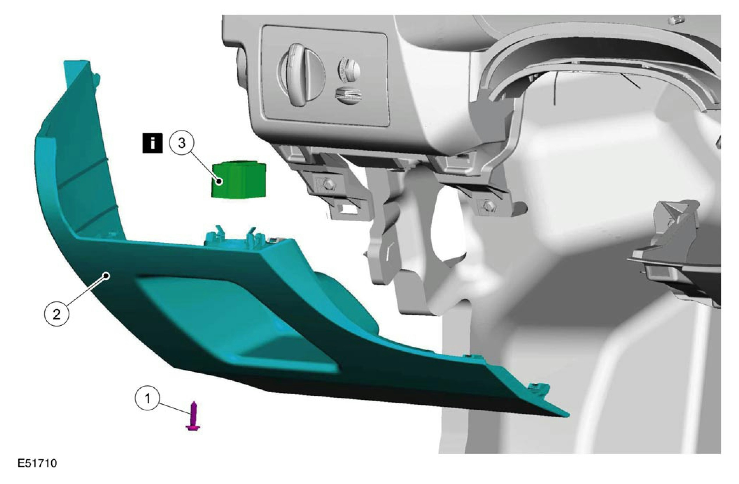

项目 | 零件号码 | 说明
1 | - | 仪表板下护盖螺栓
2 | - | 仪表板下护盖
3 | - | 数据连接接头 (DLC)  参阅拆卸细节

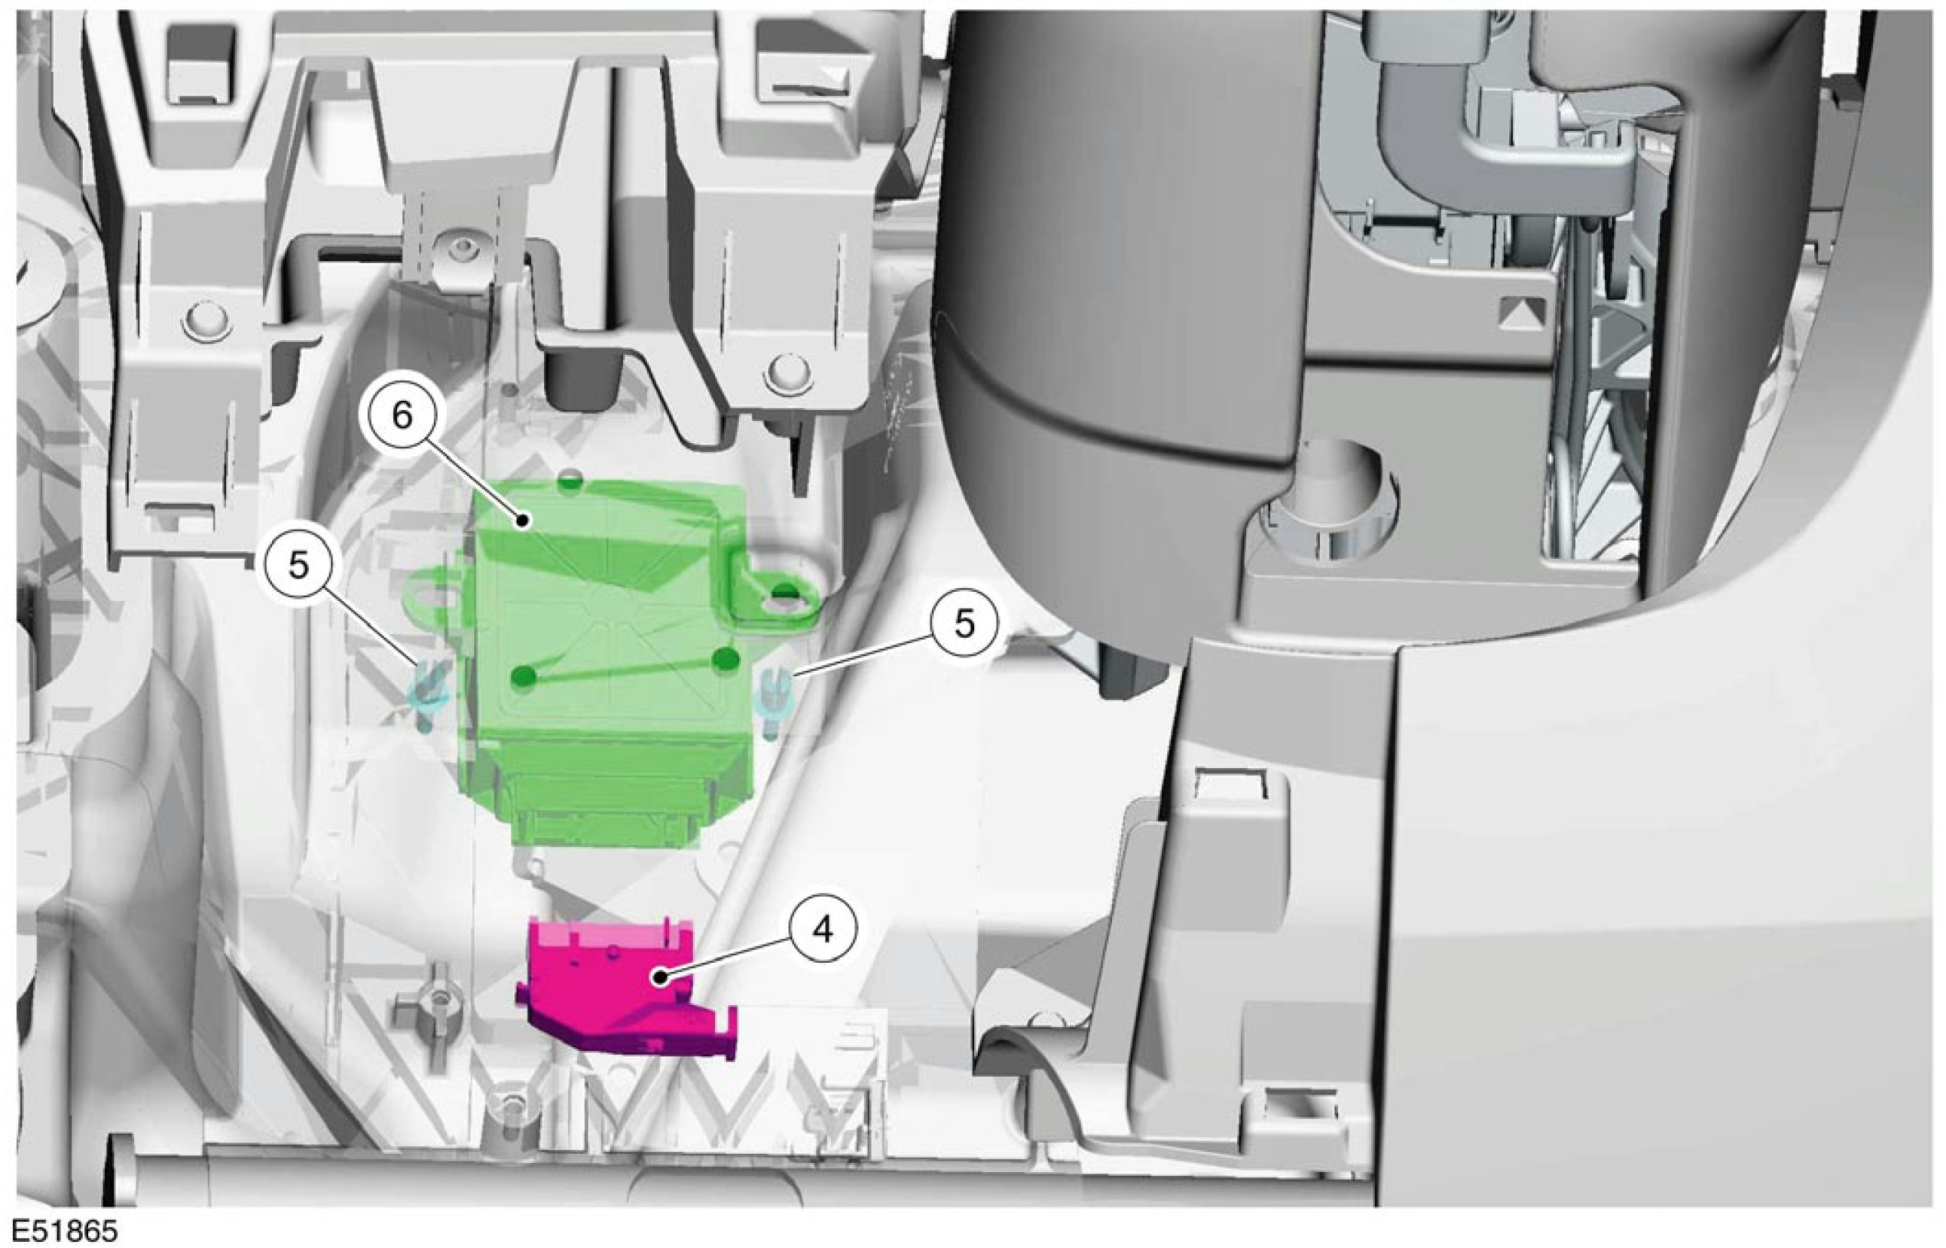

项目 | 零件号码 | 说明
4 | - | LCM 接头
5 | - | LCM 固定夹
6 | - | LCM

2. 依照拆卸的相反程序安装。
注意：更换 LCM 之后，使用 WDS 执行头灯水平系统组态。
注意：更换 LCM 之后，使用 WDS 执行头灯水平系统校正。
3. 注意：仅适用于配备有氙气头灯的车辆
头灯校正。有关额外的信息，请参阅章节 417-01。[外部灯光，一般程序，头灯调整]
4. 注意：仅适用于配备有动态转向头灯的车辆
执行态转向头灯的操作检查。
拆卸细节

项目 3：数据连接接头 (DLC)
1. 从仪表板下护盖拆开 DLC。
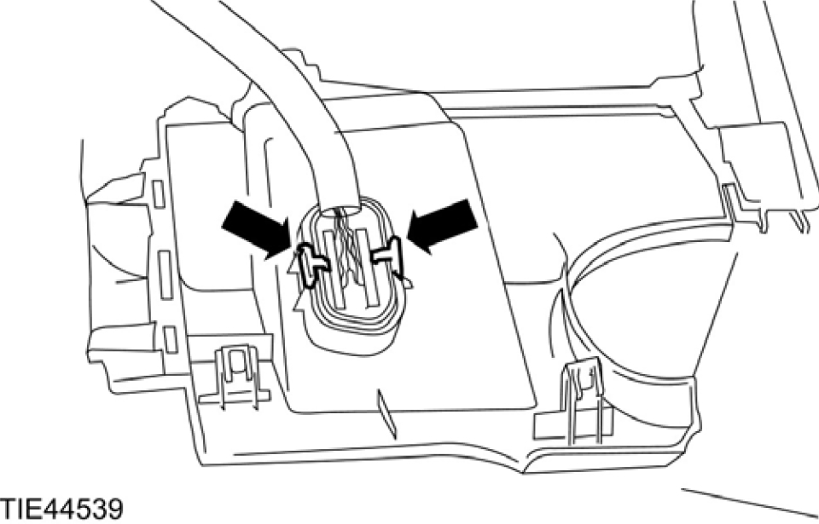

通用电子模块 (GEM)

小心：绝对不可以将两部车辆上的 GEM 互换。
注意：GEM 内建于中央连接盒(CJB)之内并且无法各别拆开。
注意：比对损换的 CJB 以及新的 CJB 上的数目。 新的 CJB 上有任何未安装的继电器与保险丝必须从损坏的 CJB 上转移过来。如此，必须参考线路图，并且注意保险丝正确的使用等级与安培数。从新的 CJB 上拆下任何多余的继电器与保险丝。
1. 注意：此步骤只有在更换 GEM 时执行。
使用 WDS 从 GEM 中读取车辆的规格数据。有关额外的信息，请参阅章节 418-01。[模块组态，一般程序，可程序设定的模块安装]
2. 拆下乘客侧底板饰板。
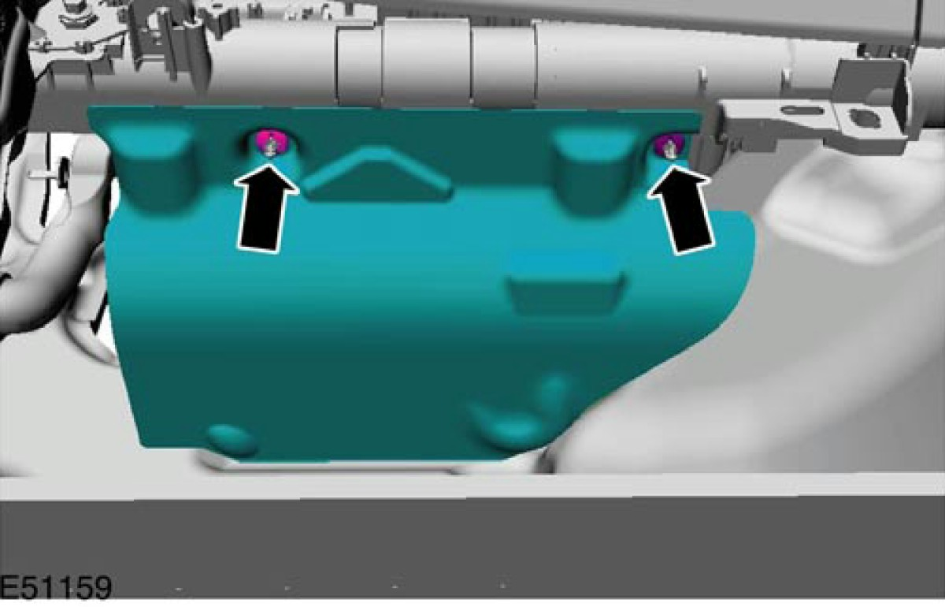

3. 依下图与表中所示之顺序拆除组件。

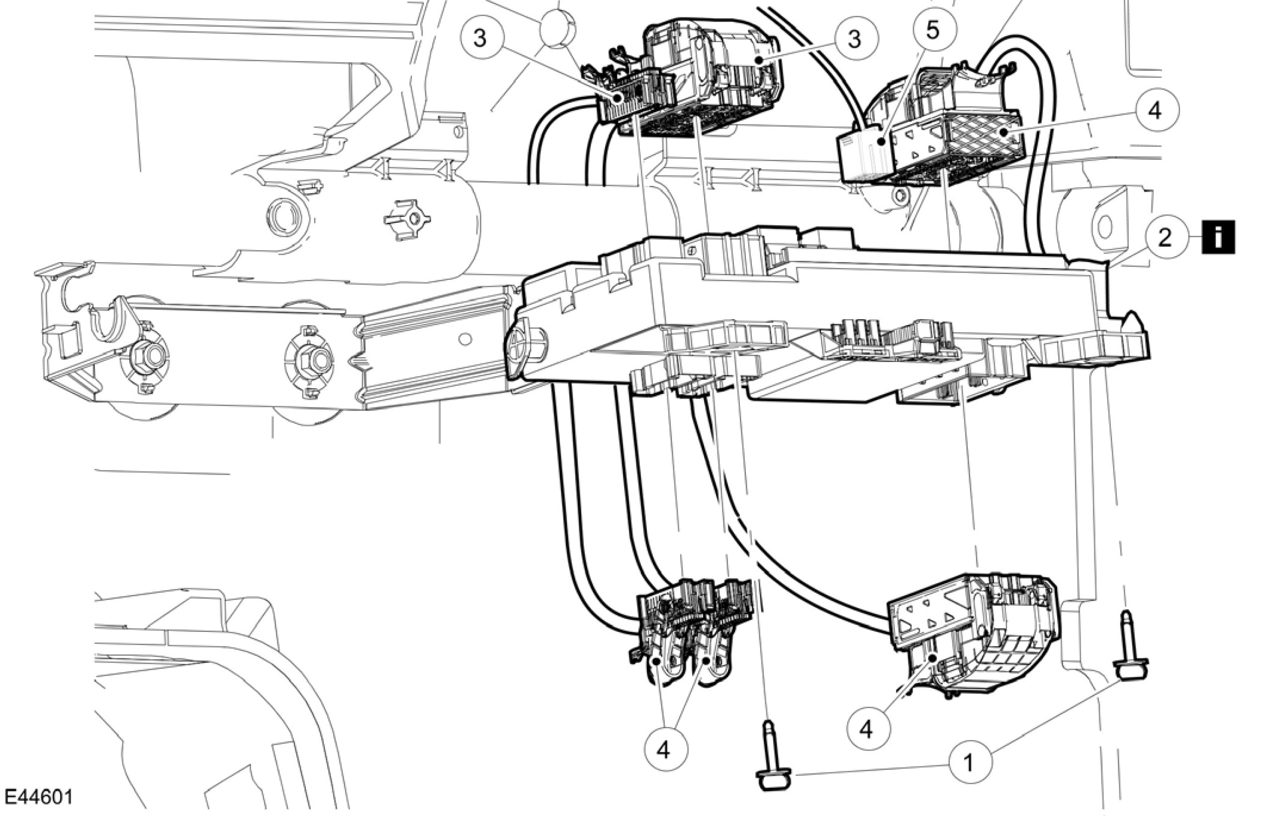

项目 | 零件号码 | 说明
1 | - | CJB 螺栓

项目 | 零件号码 | 说明
2 | - | CJB  参阅拆卸细节
3 | - | 仪表板线束接头
4 | - | 发动机线束接头
5 | - | 顶置中控台线束接头

4. 安装时，依据拆卸的相反程序。
5. GEM 程序设定。有关额外的信息，请参阅章节 418-01。[模块组态，一般程序，可程序设定的模块安装]
6. 遥控器设定。有关额外的信息，请参阅章节 501-14[把手，锁，闩锁与进入系统，一般程序，遥控发射器程序设定]
项目 2 ：CJB
1. 从 CJB 托架上拆开 CJB。
1. 往下转动 CJB。
2. 拆卸 CJB。
